WEB v2.7需求文档v1.0

修订记录
文档版本号 | 修订日期 | 修订人 | 修订描述
1.0 | 2016.02.25 | 留敬读
1.1 | 2016.03.14 | 留敬读 | - 修改发布宅任务最低10次的限制；  - 兼客提交材料审核不通过，任务被释放重新进入未被认领状态；
1.2 | 2016.03.18 | 留敬读 | - 任务链接去掉转化为短链需求，前端直接以文字按钮呈现；

目录
一、 钱袋子 3
1、 城市首页个人中心（高） 3
2、 钱袋子设置支付密码（高） 3
3、 钱袋子明细（高） 4
4、 钱袋子充值（高） 5
5、 钱袋子提现（高） 6
6、 钱袋子宅任务记录（高） 8
二、 宅任务 8
1、 宅任务介绍（中） 8
2、 发布宅任务（高） 8
3、 宅任务管理（高） 12
三、 兼客端 14
1、 岗位详情 14
2、 城市首页微信二维码 15
3、 我的投递 16
四、 雇主端 16
1、 公司简介(低) 16

钱袋子

城市首页（高）
用户场景 | 用户在兼客城市首页
功能描述 | 首页新增「发布宅任务」按钮；  个人中心新增『钱袋子』页面入口；
优先等级 | 高
输入/前置条件 | 用户进入城市首页
需求描述 | 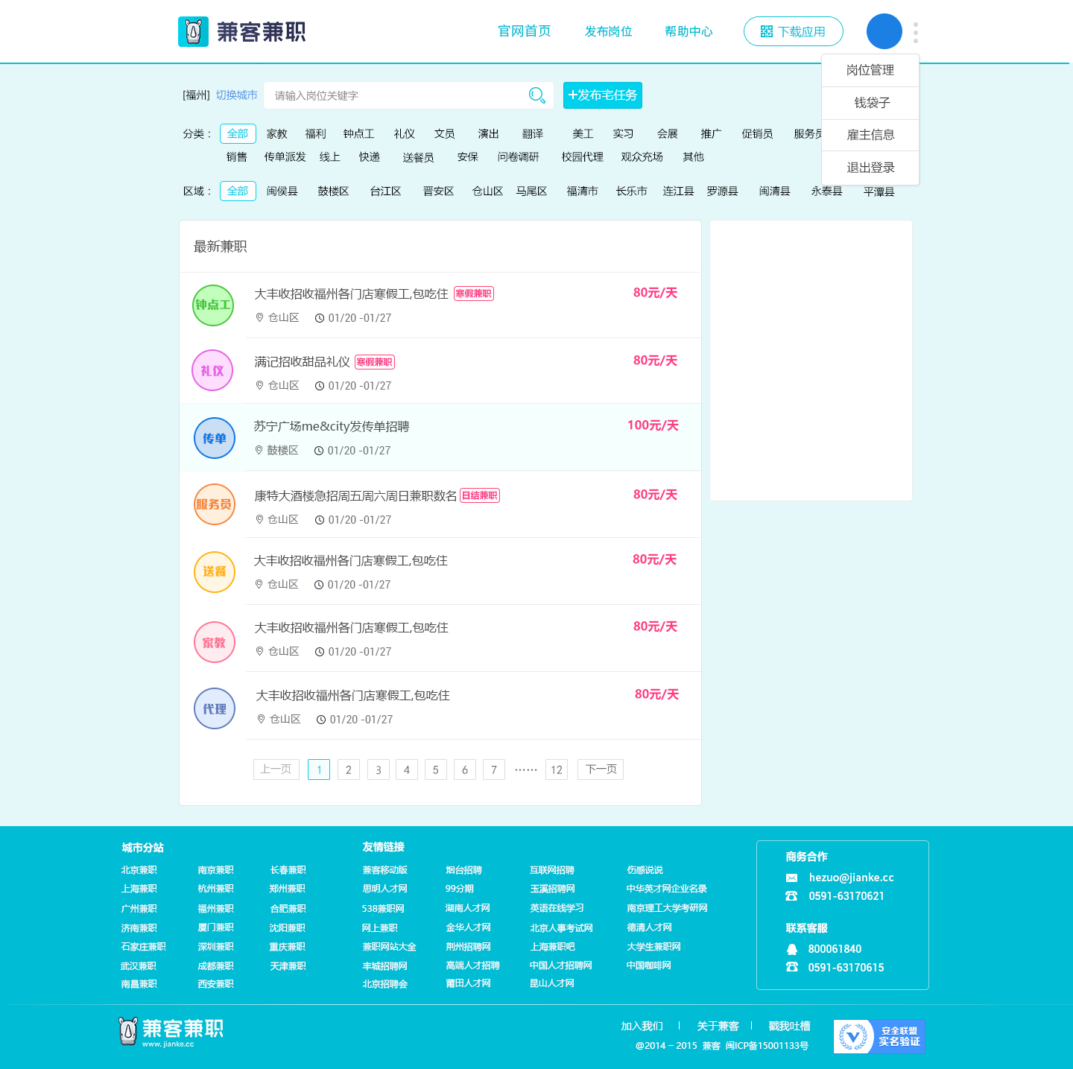  城市首页「个人中心」新增钱袋子入口；  岗位搜索栏右侧新增「发布宅任务」按钮；
输出/后置条件 | 点击「钱袋子」跳转至『钱袋子』页面；  当用户点击『发布宅任务』按钮时，跳转至『发布宅任务』页面；
补充说明

钱袋子设置支付密码（高）
用户场景 | 用户在设置钱袋子支付密码
功能描述 | 新增钱袋子-设置支付密码
优先等级 | 高
输入/前置条件 | 用户进入『钱袋子』页面
需求描述 | 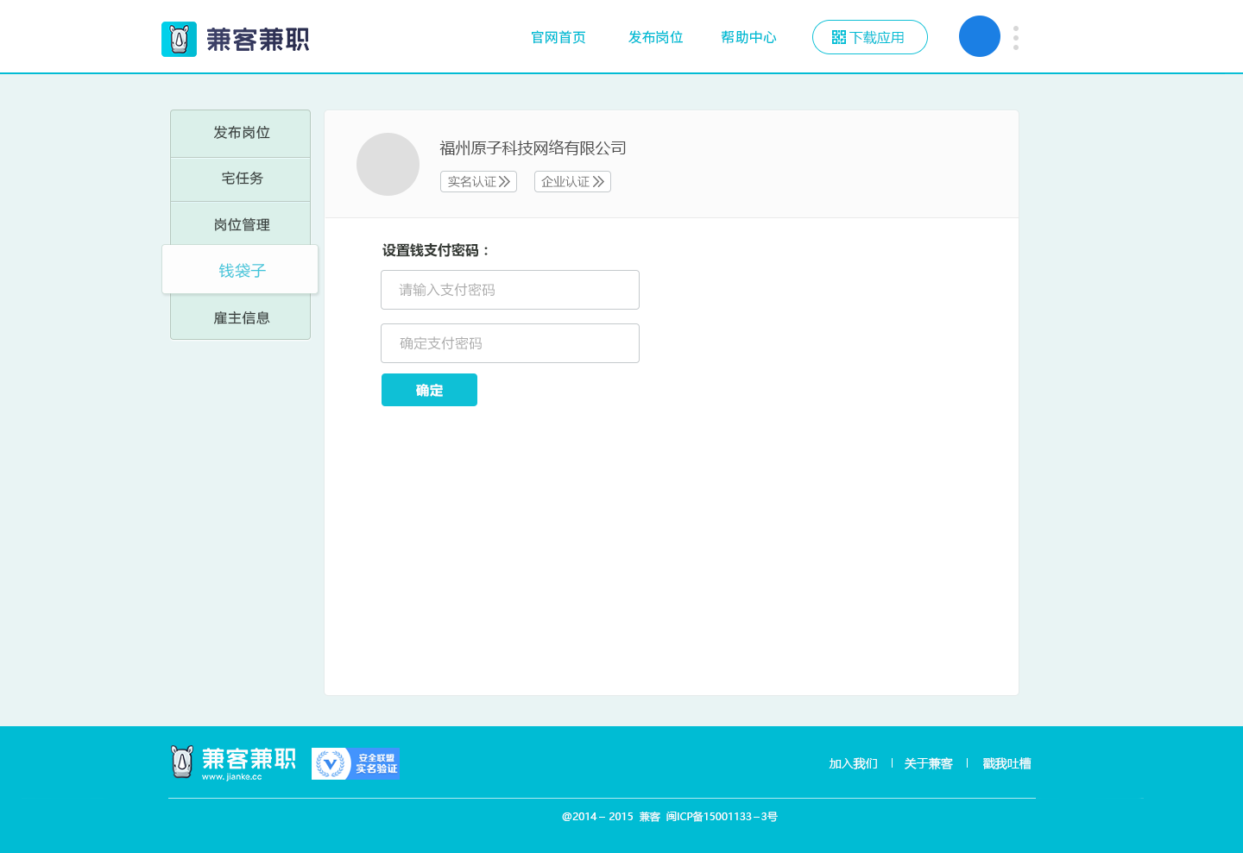  如果用户尚未设置钱袋子密码，点击「钱袋子」按钮，进入『钱袋子-设置支付密码』子页面，当用户完成密码设置时，自动跳转至『钱袋子-明细』页面
输出/后置条件 | - 钱袋子支付密码为六位数字，当用户光标跳过「输入六位钱袋子密码」进入确认密码栏或填写错误时，第一栏右侧呈现错误提示语“请输入六位数字支付密码”；  - 当两次输入的支付密码不一致时，第二栏右侧显示错误提示信息“两次密码不一致”。  - 两个输入栏只可输入六位数字，其他字符无法输入；  - 两栏都填写正确后，点击确定，完成支付密码设置，页面跳转至『钱袋子-明细』页面。
补充说明 | 三个端钱袋子密码互通，某一个端的密码完成设置或修改，其他端需同步更新

钱袋子明细（高）
用户场景 | 用户完成钱袋子密码设置进入『钱袋子-明细』页面
功能描述 | 钱袋子明细展示钱袋子的明细列表，用户可在该页面查看余额，查询明细以及充值、提现等操作
优先等级 | 高
输入/前置条件 | 钱袋子明细列表根据生成时间降序排列，最新生成的数据排在前面，每个页面显示10条明细记录
需求描述 | 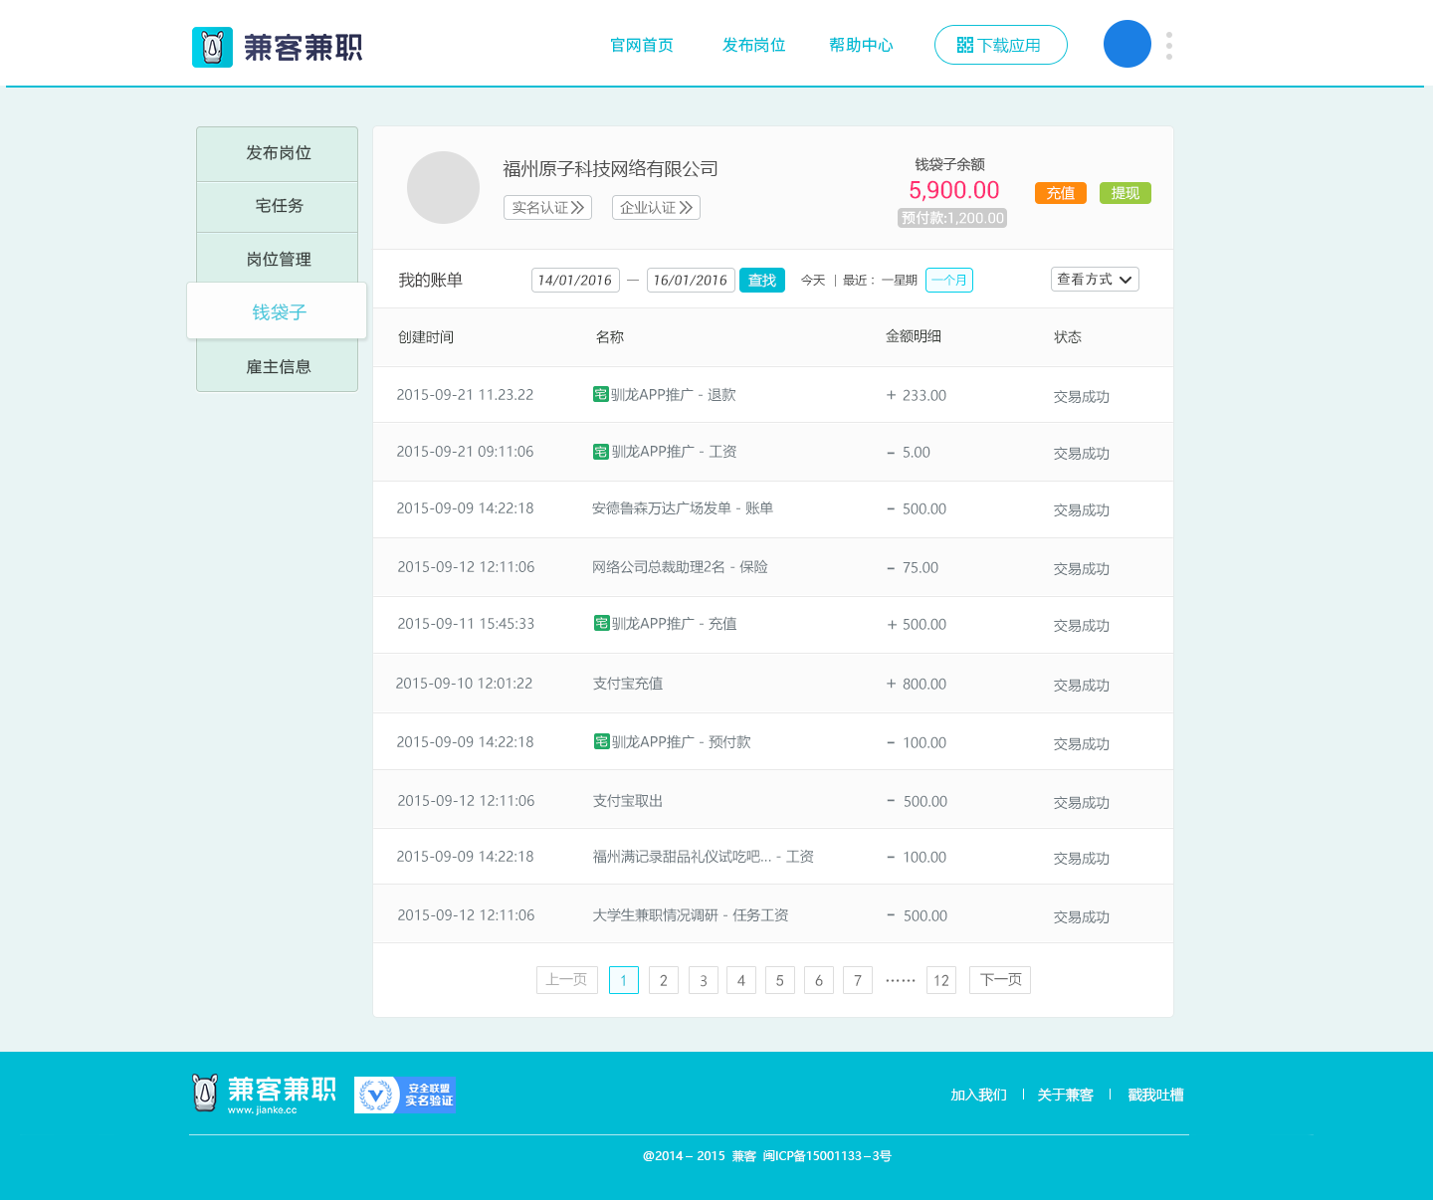  - 显示：雇主名称（有公司名称优先显示公司名称）、钱袋子余额、充值按钮、提现按钮、账单筛选栏、明细记录；  - 当雇主完成实名认证或企业认证后，雇主名称下方的按钮需同步变换为完成认证的样式；  - 我的账单筛选栏提供精确时间查询、快捷入口（今天、一星期、一个月）、查看方式（支出明细、收入明细）查询功能，默认选中一个月的查询条件；  - 账单明细包含五个字段，；  - 创建时间：包含日期和时间，时间精确到秒；  - 名称：显示该流水的名称；  - 金额明细：支出以“-”加支出金额显示，收入以“+”加收入金额显示，涉及资金部分，都以精确到两个小数点；  - 状态：包含两种，交易成功和交易失败（如支付宝信息填写错误导致的取现失败）；
输出/后置条件 | - 点击「实名认证」跳转至『实名认证』页面；  - 点击「企业认证」跳转至『企业认证』页面；  - 点击「充值」跳转至『充值』页面；  - 点击「提现」跳转至『提现』页面；  - 我的账单栏目时间筛选精确到“天”，点击查找，明细内容筛选出该时间段的账单明细；  - 点击「今天」、「一星期」、「一个月」、「支出明细」、「收入明细」、筛选出对应条件的明细内容；
补充说明

钱袋子充值（高）
用户场景
功能描述 | 用户进行钱袋子金额充值
优先等级 | 高
输入/前置条件 | 充值金额由用户自行输入，精确至两个小数点
需求描述 | 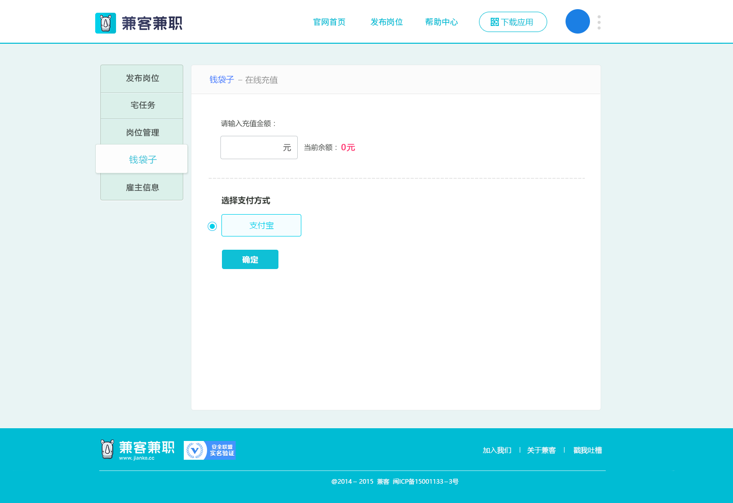  - 『充值』页面包含金额输入框、当前余额提示、支付方式；  - 金额输入框精确到两位小数，充值金额不能为零；  - 支付方式默认选中支付宝支付
输出/后置条件 | - 确认充值金额，点击「确定」跳转至支付宝支付页面，此时该充值页面弹窗等待“您是否完成此次支付？”；  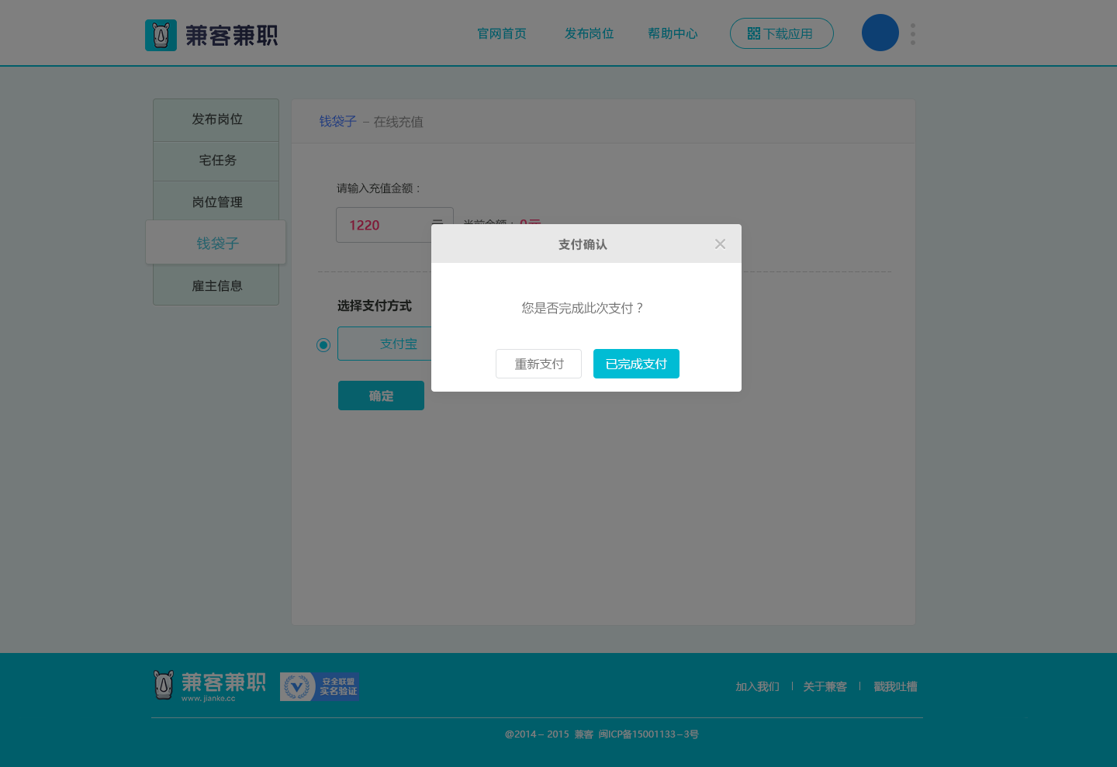  - 如果雇主在『支付宝』页面完成充值，跳转回来，则进入『充值成功』页面；  - 点击「返回钱袋子」跳转至『钱袋子明细』页面；  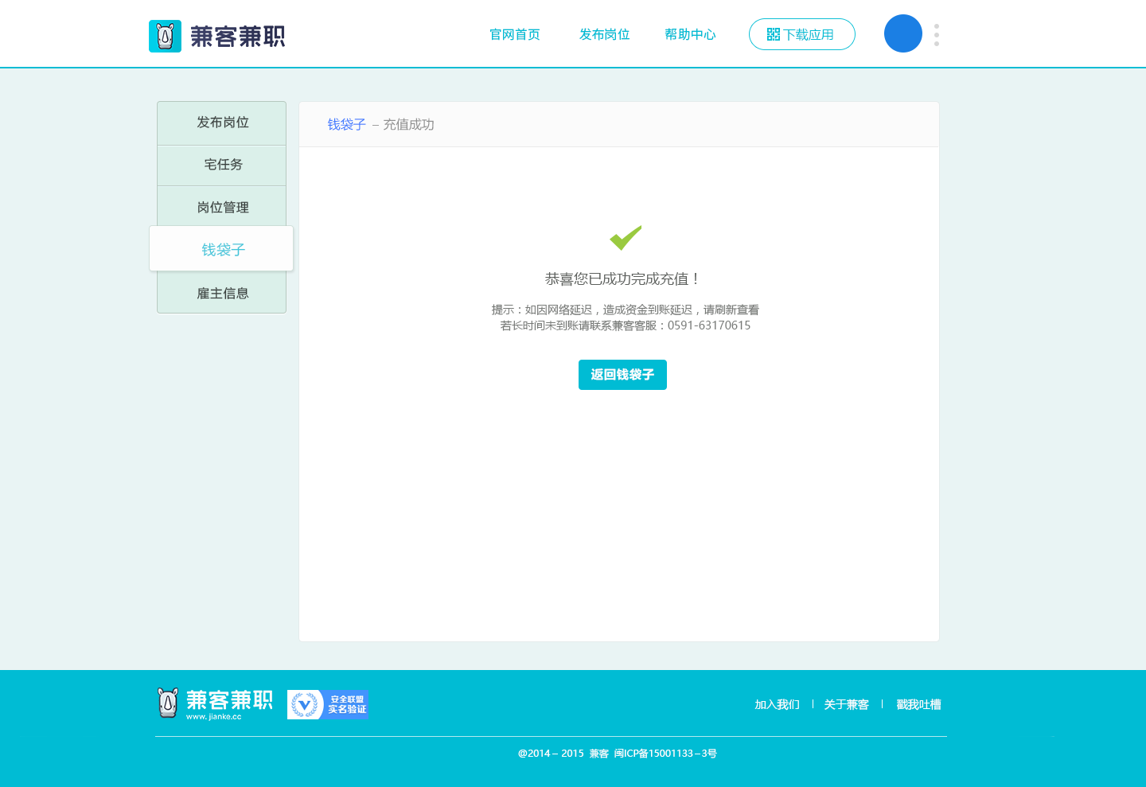  - 如果雇主在『支付宝』页面尚未完成充值，或完成充值后，网络不佳，无法跳转至『充值成功』页面，则可在该页面选择「重新支付」或「已完成支付」；  - 点击「重新支付」弹窗消失，回到『充值』页面；  - 点击「已完成支付」弹窗消失，跳转至『钱袋子-明细』页面；
补充说明

钱袋子提现（高）
用户场景
功能描述 | 用户可将余额提现至支付宝账户中
优先等级 | 高
输入/前置条件
需求描述 | - 目前WEB只提供支付宝提现方式；  - 提现步骤分两步，第一步填写提现信息，提现金额、支付宝账号、账号对应姓名；  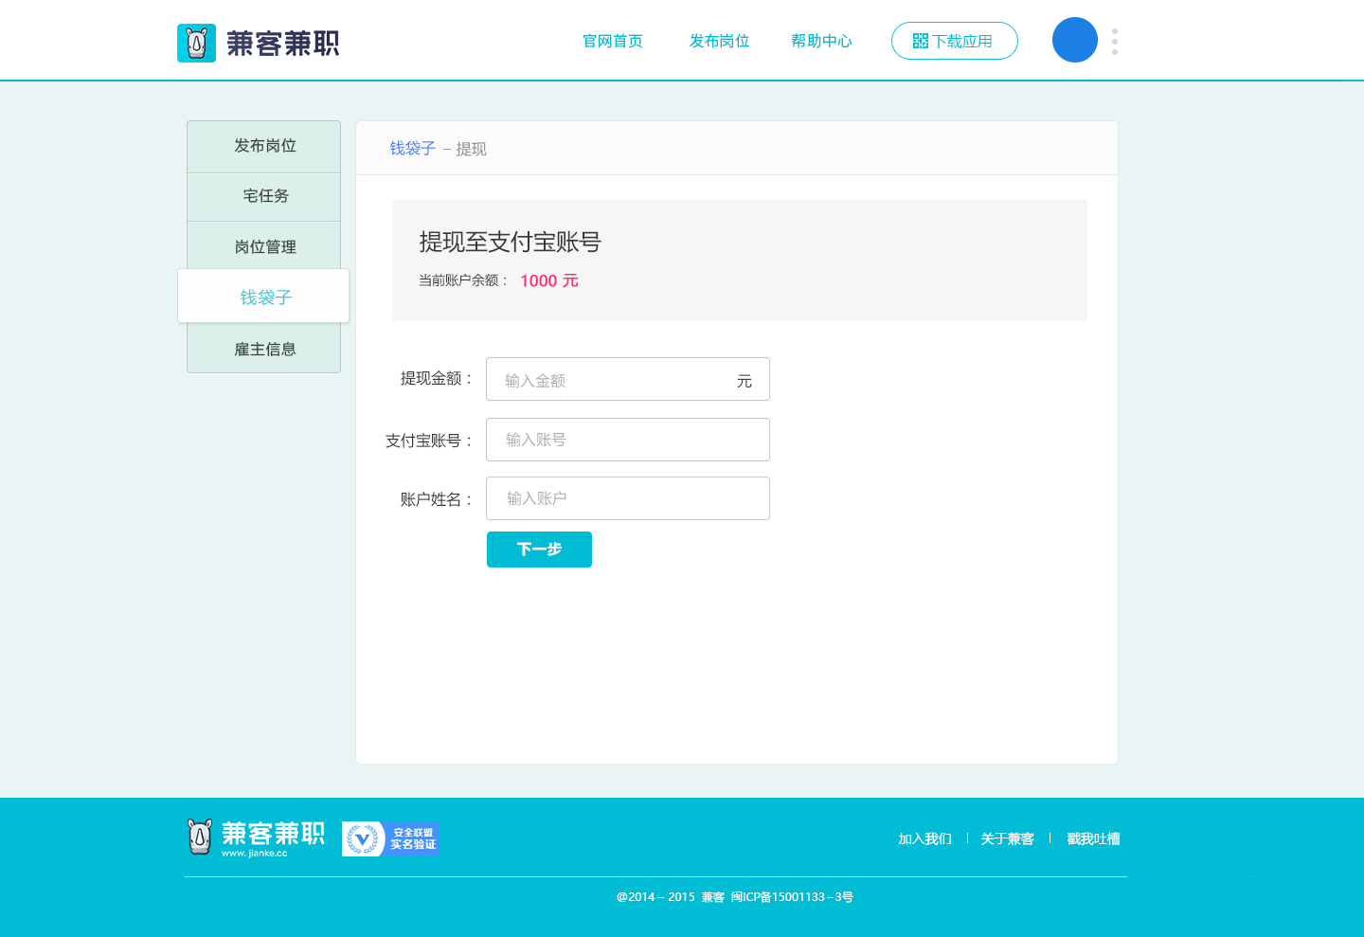  - 第二步确定提现信息，并输入支付密码；  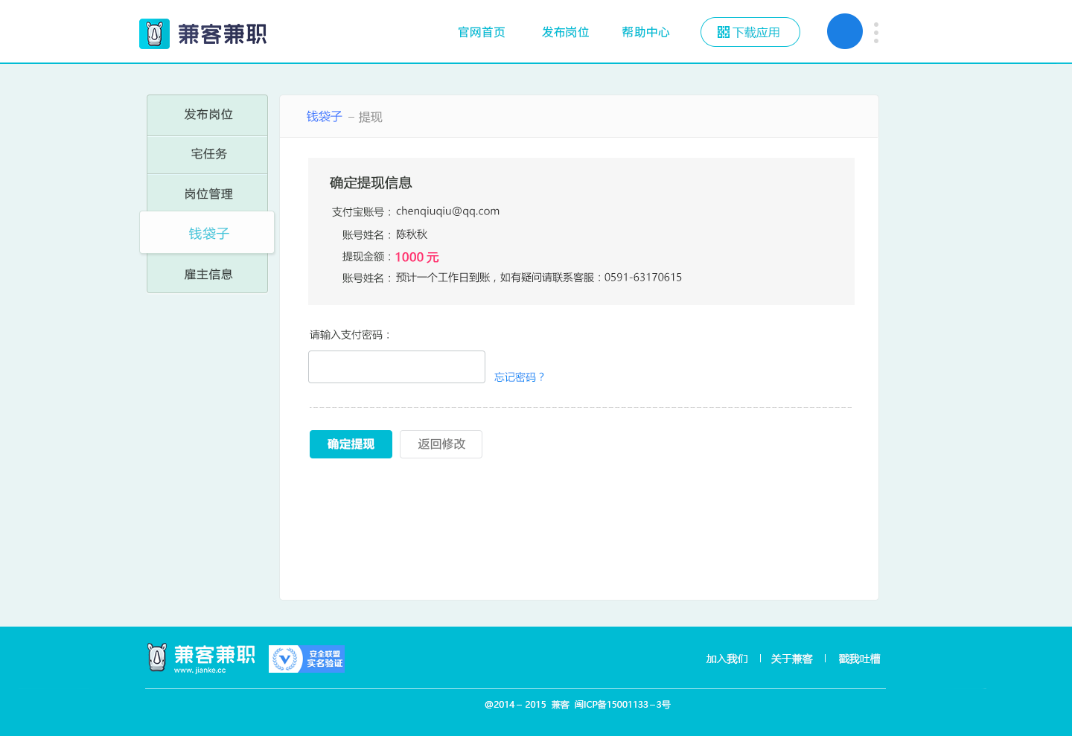  - 点击「忘记密码」弹窗提醒用户  【说明】请到兼客手机客户端修改钱袋子密码  【按钮】取消 确定
输出/后置条件 | - 点击取消，弹窗消失，回到确认提现信息页面，点击确定，跳转至WEB首页（这里可以便捷扫码下载APP）；  - 点击「确定提现」，跳转至提现成功页面，点击「返回钱袋子」按钮，跳转至『钱袋子-明细』页面；
补充说明 | 注意：所有涉及金额的部分，都精确到小数点两位

钱袋子宅任务记录（高）
用户场景 | 雇主发布宅任务，预付一定款项
功能描述 | 显示预付款项冻结样式以及宅任务流水记录
优先等级 | 高
输入/前置条件
需求描述 | 新增宅任务钱袋子流水记录，记录包含雇主发布宅任务预付款、宅任务退款、兼客宅任务薪资：  - 钱袋子余额支付宅任务预付款：【任务名称】-预付款 -X；  - 雇主支付预付款：【任务名称】-充值 +X；  - 宅任务退款：【任务名称】-退款 +X；  - 兼客宅任务薪资：【任务名称】-工资 +X；  - 雇主宅任务支付金额：【宅任务名称】-支出 -X；  - 平台的佣金收入：【宅任务名称】-佣金 -X；  - 钱袋子中分为钱袋子余额和预付款两项，预付款是指该用户所有宅任务预付工资的资金，无论同时进行几个宅任务，所有资金都置于该「预付款」中。
输出/后置条件
补充说明

宅任务

宅任务介绍（中）
用户场景
功能描述 | 宅任务业务介绍
优先等级 | 中
输入/前置条件 | 介绍页面有前端技术实现
需求描述 | 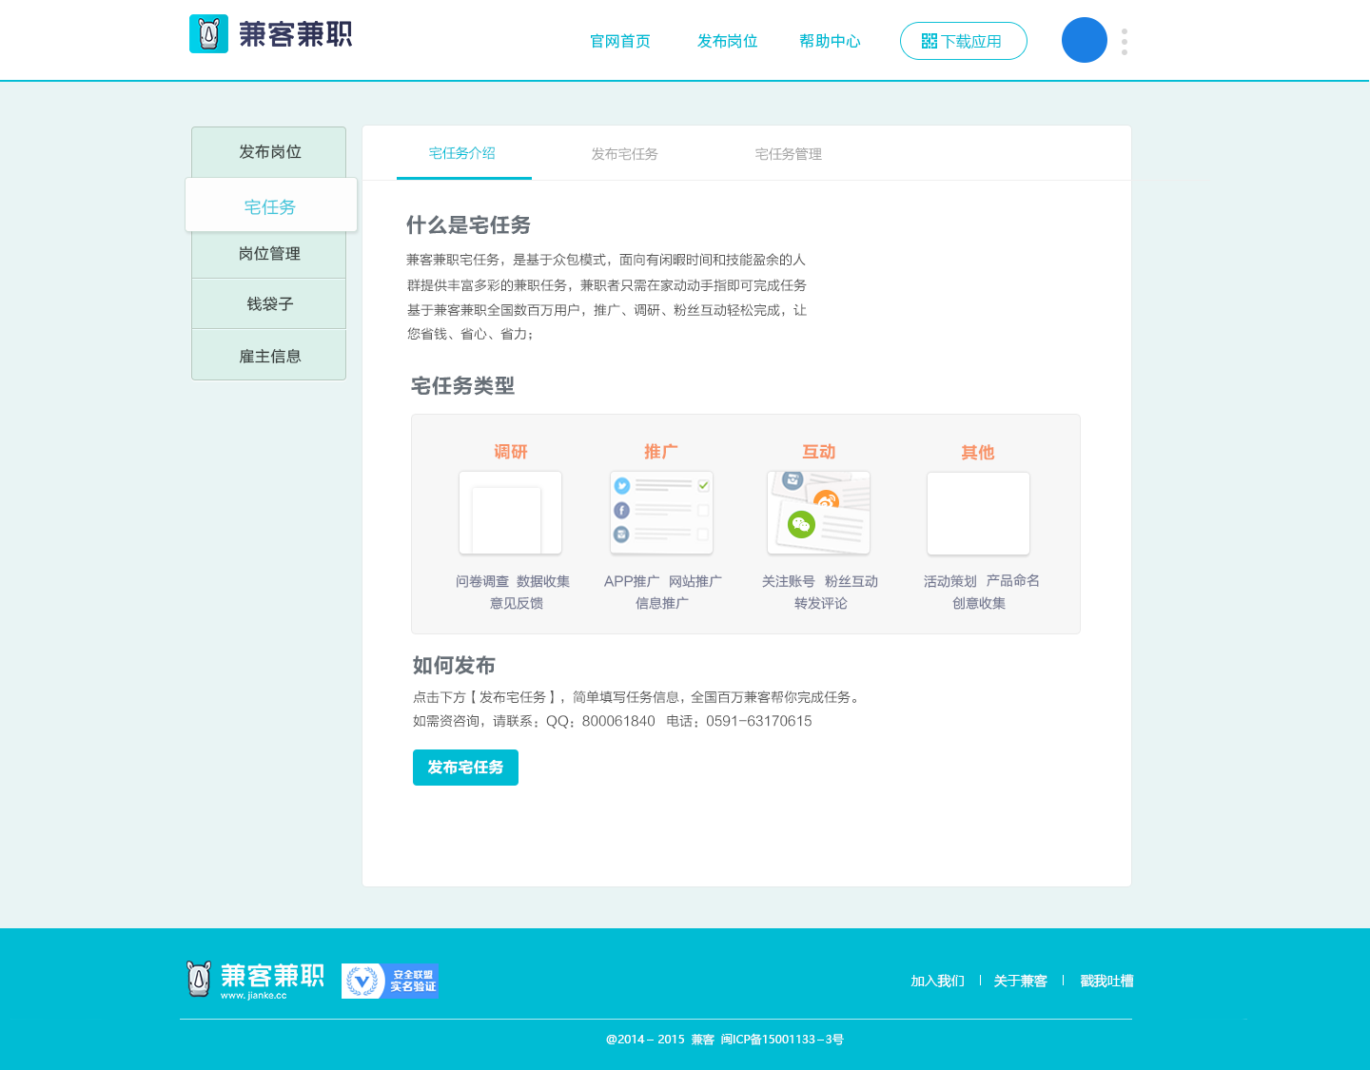  页面介绍宅任务业务
输出/后置条件 | 点击「发布宅任务」跳转至『发布宅任务』页面
补充说明

发布宅任务（高）

发布宅任务填任务信息
用户场景 | 雇主可在该该模填写宅任务描述、任务详情、并提交任务
功能描述 | 新增宅任务发布
优先等级 | 高
输入/前置条件
需求描述 | 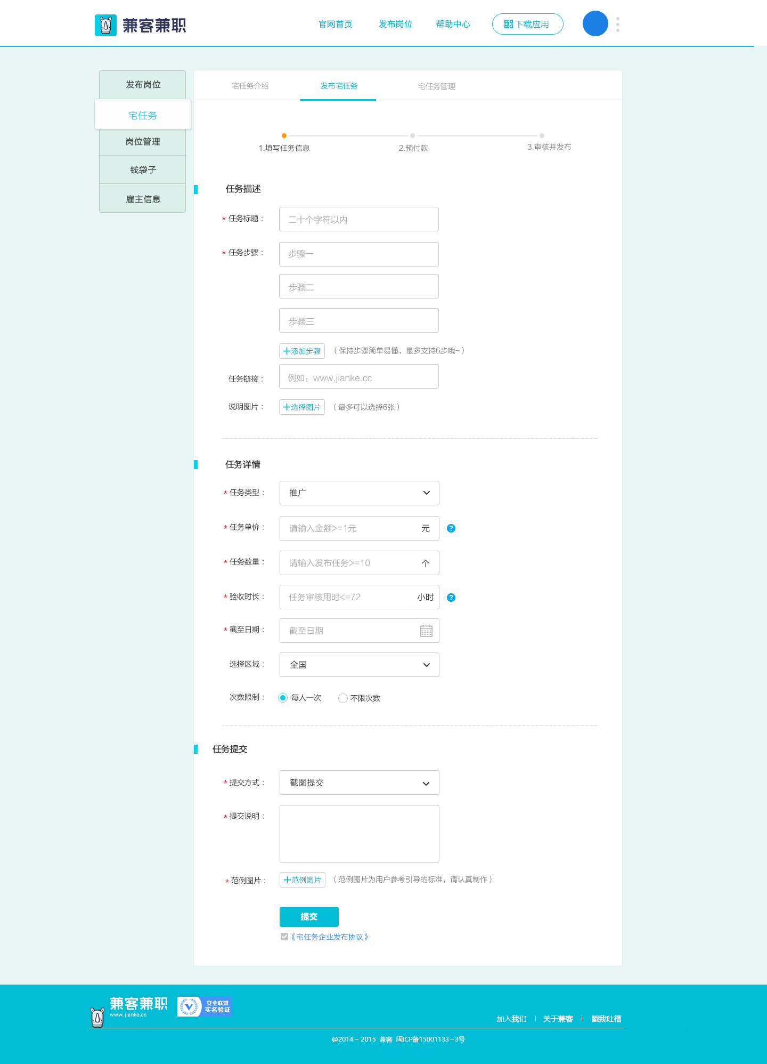  - 『发布宅任务』页面分三大模块：任务描述、任务详情、提交任务；  - 任务描述包含：  - 任务标题：必填，20个字符，错误提示“20个字符以内”  - 任务步骤：必填，默认显示三个步骤填写栏，每个步骤限制50个字符，雇主最多可以添加六个步骤，当用户单个步骤填写超过50个字符时。错误提示“50个字符以内”，添加至第四、第五、第六个步骤后，这三个步骤右侧有删除按钮，点击删除，即可删除该步骤，当添加完六个步骤后，「添加步骤」按钮消失；  - 任务链接：选填，雇主可以添加任务链接；  - 说明图片：选填，用户最多可以添加六张图片，当用户添加完六张后，「选择图片」按钮消失，直到添加的图片少于六张后才再次呈现；  - 任务详情显示：任务类型、任务单价、任务数量、审核时长、开始时间、截止时间、选择区域、次数限制、设备选择、委托审核等信息，其中任务类型、任务单价、任务数量、审核时长、开始时间、截止时间为必填项，其他位选填项；  - 任务类型：包含推广、调研、互动、其他四个类型；  - 任务单价：输入的金额必须>=1元，右侧有提示标语，当鼠标移动至图标上时显示提示标语（单价太低会影响最终效果哦，任务单价中包含兼职平台收取的20%的推广服务费，企业无需额外支付）；  - 任务数量：输入的任务数量；（最少1个）  - 审核时长：任务提交审核后审核用时1到72小时之间（只能为整数），如果雇主未在审核期限内审核材料，则默认兼客提交材料符合要求，系统将其通过，并支付兼客的工资和平台的服务费；  - 截止日期：任务的截止日期；  - 选择区域：全国和各个城市，支持搜索匹配和下拉选择，支持复选多个城市；  - 次数限制：每名兼客可以执行该任务的次数，包含每人一次或不限制次数，每人一次是指，每名兼客只能认领一次任务，无法认领两次，不限次数是指，每名兼客在提交审核后可以再次认领任务；  - 任务提交显示：提交方式、提交说明、范例图片，这三个都是必填项；  - 提交方式：包括截图提交和文本提交，当雇主选择截图提交时，兼客提交任务必须以截图的形式提交，若雇主选择文本提交时，兼客提交任务必须以文本形式提交；  - 提交说明：对提交的材料或注意点进行说明，100个字符以内；  - 范例图片：用于为用户参考引导的标准，示例图片最多可以上传六张，规则与说明图片一致，不再累述；  - 提交按钮底部默认勾选《宅任务企业发布协议》；
输出/后置条件 | 填写无误后，点击「提交」完成宅任务信息填写
补充说明 | 注意：关于该页面自定义内容项的错误提示，如果是必填项为空，用户即点「提交」必填项右侧显示每个项相应的限制规则，提示内容为限制规则的内容，当其他项目填写错误时，该项右侧也需显示项目相应的限制内容，例如审核时长填写80小时，则当光标移开该项目时，审核时长项目栏右侧显示错误提示信息“审核用时小于或等于72小时”。

发布宅任务预付款
用户场景 | 雇主填写完宅任务信息并提交
功能描述 | 账户余额支付、支付宝网页支付
优先等级 | 高
输入/前置条件
需求描述 | 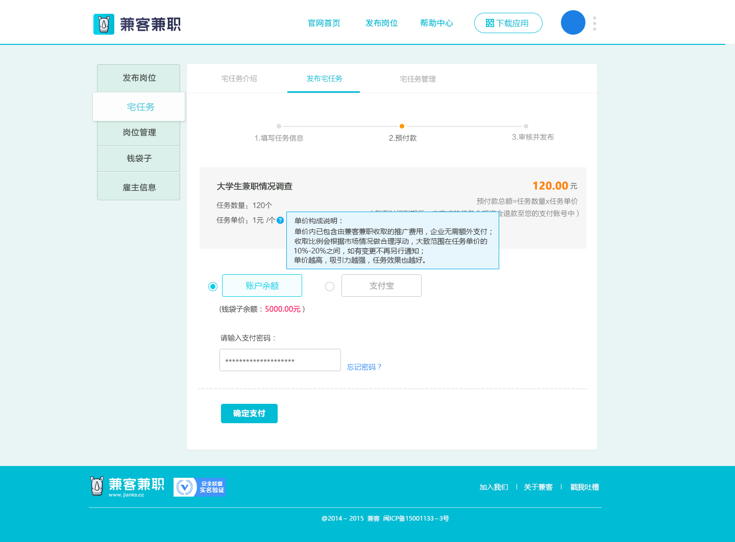  - 预付款总额=任务数量x任务单价，截止时间到期后，未完成的任务（未被执行的以及未通过材料审核的任务）金额将会退款至雇主的钱袋子余额中；  - 支付信息包括宅任务标题、任务数量、任务单价、代理审核费、总金额、提示语；  - 雇主可选择账户余额、网页支付宝两种支付方式，当用户选择账户余额支付时，如果当前账号余额不足以支付，则在余额数值后面显示“余额不足”如果此时用户坚持输入支付密码，则浮层提醒“钱袋子余额不足请及时充值”，当雇主选择网页支付宝支付时，「支付密码输入框」隐藏，点击「确定支付」跳转至支付宝支付页面，当前页面弹窗提示  【标题】支付确认  【内容】您是否完成支付  【按钮】重新支付 已完成支付  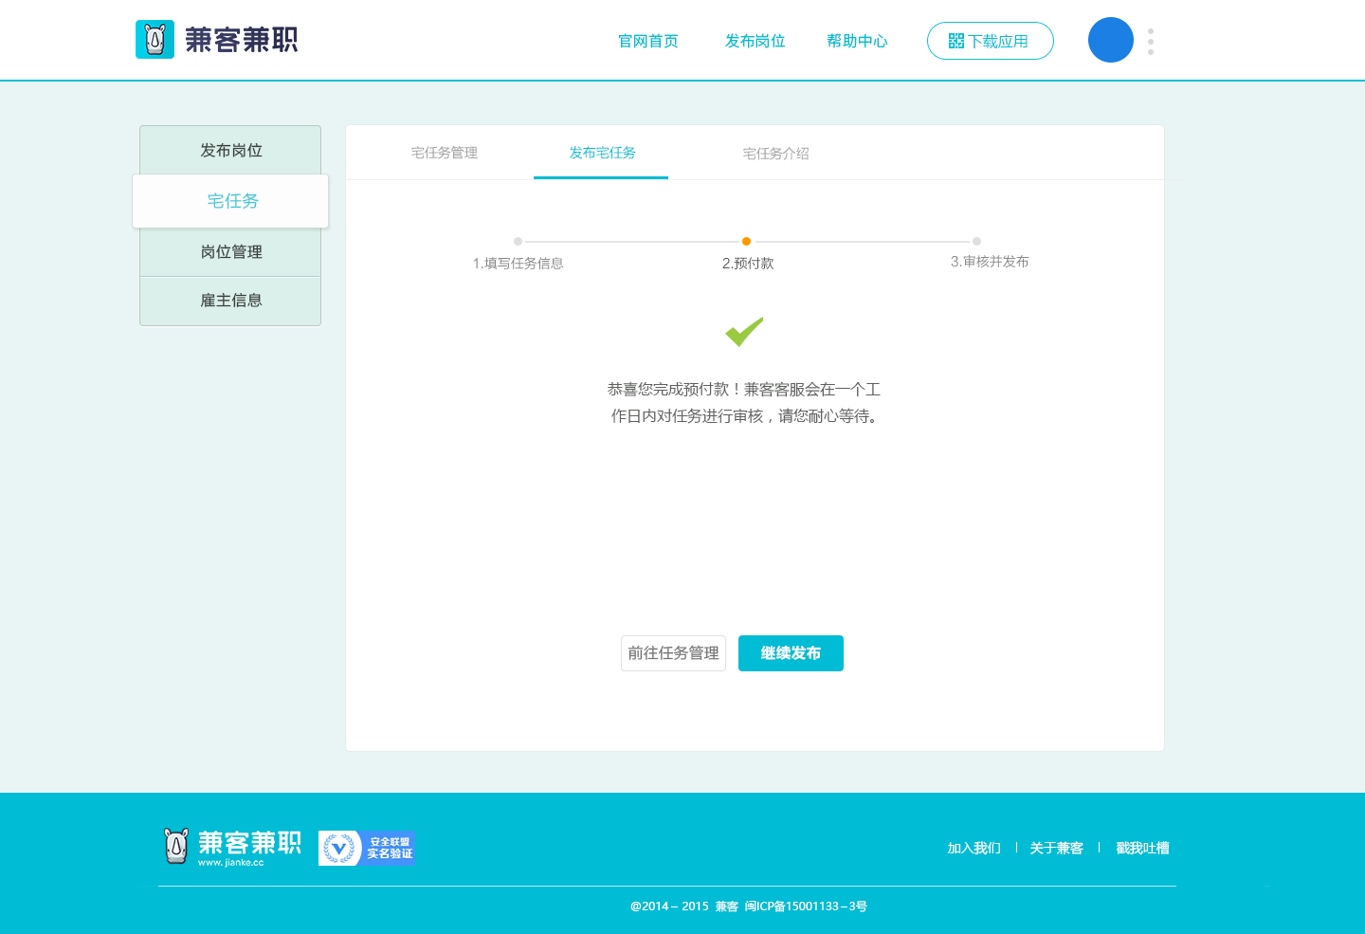  - 当系统检测到用户成功通过支付宝支付后，自动跳转至完成支付页面，如果由于网络原因，或者支付失败，则页面弹窗不消失，待用户选择
输出/后置条件 | - 点击「重新支付」回到『预付款』页面；  - 点击「已完成支付」系统检测是否完成支付，如果已完成支付则跳转至『完成支付』页面，如果支付失败，则浮层提醒用户“支付失败，请重新支付”；  - 在『完成支付』页面，点击「前往任务管理」跳转至『任务管理』页面，点击「继续发布」跳转至『宅任务发布』页面；
补充说明

宅任务管理（高）

宅任务管理页面
用户场景 | 用户进入『宅任务管理』管理自己发布的宅任务
功能描述 | 宅任务管理
优先等级 | 高
输入/前置条件 | - 「进行中」宅任务列表根据审核通过的时间顺序降序排列，最新通过的排在最上面，每页显示10条；  - 「已完成」宅任务列表根据结束时间顺序降序排列，最新结束的任务排在最上面，每页显示10条；
需求描述 | 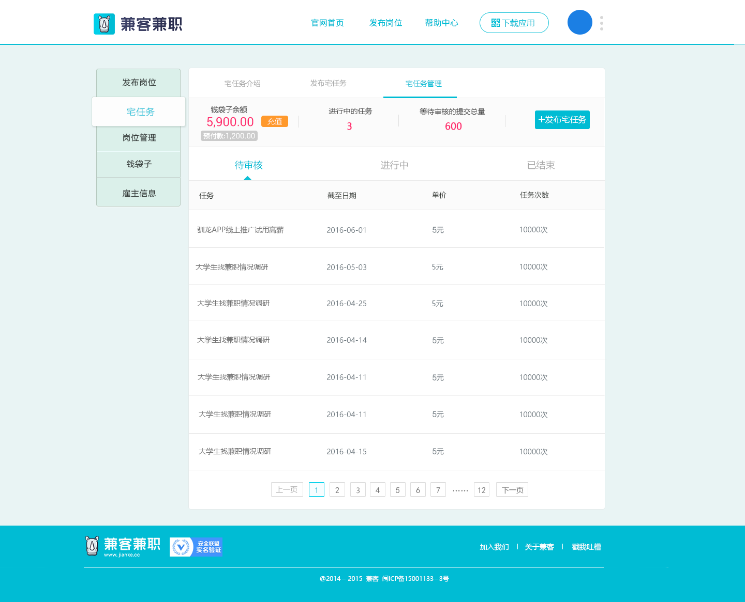  - 页面显示：钱袋子余额、预付款冻结、当前任务情况、待审核、进行中、已完成的任务列表；  - 顶部「进行中的任务」指目前正在进行的任务数量，「等待审核的提交总量」指目前等待审核的兼客提交任务的总量；  - 「待审核」显示等待客服审核的任务列表；  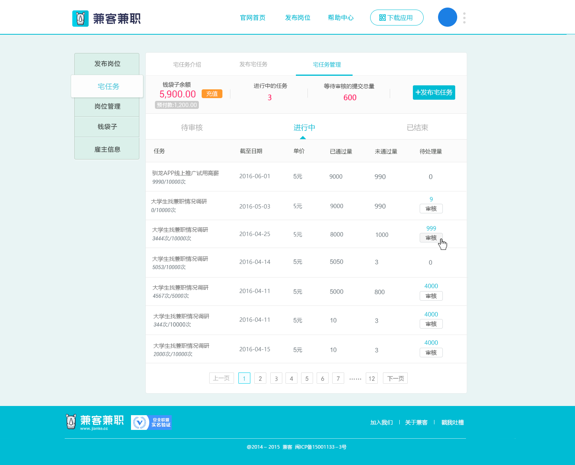  - 「进行中的任务」列表详情包括：任务名称和任务日期、进度、价格、已通过量、为通过量、待处理量；  - 任务名称和日期：该任务的名称和任务的进行时间段，由雇主发布「宅任务」的时候确定；  - 进度：展示该任务总量和已经被认领的任务量，注意，如果任务被认领2个小时内没有提交，则该任务将重新被释放，回到未认领状态；  - 已通过量：显示已被雇主（客服）确定合格通过的任务数量；  - 未通过量：显示被判定不合格的任务数量（当兼客提交的材料被判定为不通过之后，该任务重新被释放，回到未认领状态）；  - 待处理量：显示等待雇主（客服）验收的任务数量，如果待验收量为0的话不显示「验收」按钮；  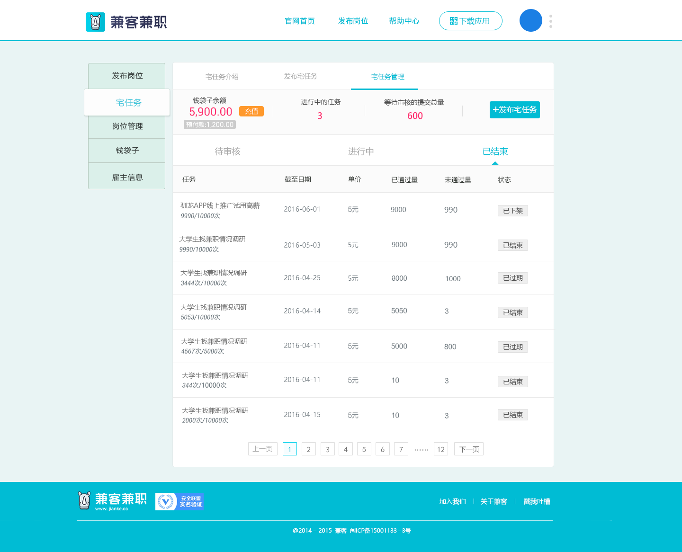  - 「已完成的任务」列表详情中「状态」指该任务结束时的状态，目前包括已过期、已下架、未通过三种状态，「已过期」是指该任务已经到达任务截止时间，并验收完全部材料结束的任务，「已下架」是指该任务违规被客服下架，雇主依旧可以审核兼客提交的任务材料，「未通过」是指雇主发布任务时，客服审核不通过；
输出/后置条件 | 点击进行中「验收」，跳转至『任务验收』页面
补充说明 | 当待处理量下的数值为零，验收按钮变灰

宅任务验收
用户场景 | 雇主验收兼客提交的宅任务
功能描述 | 宅任务验收
优先等级 | 高
输入/前置条件 | 验收列表根据兼客任务提交的时间顺序降序排列，每页显示10条
需求描述 | 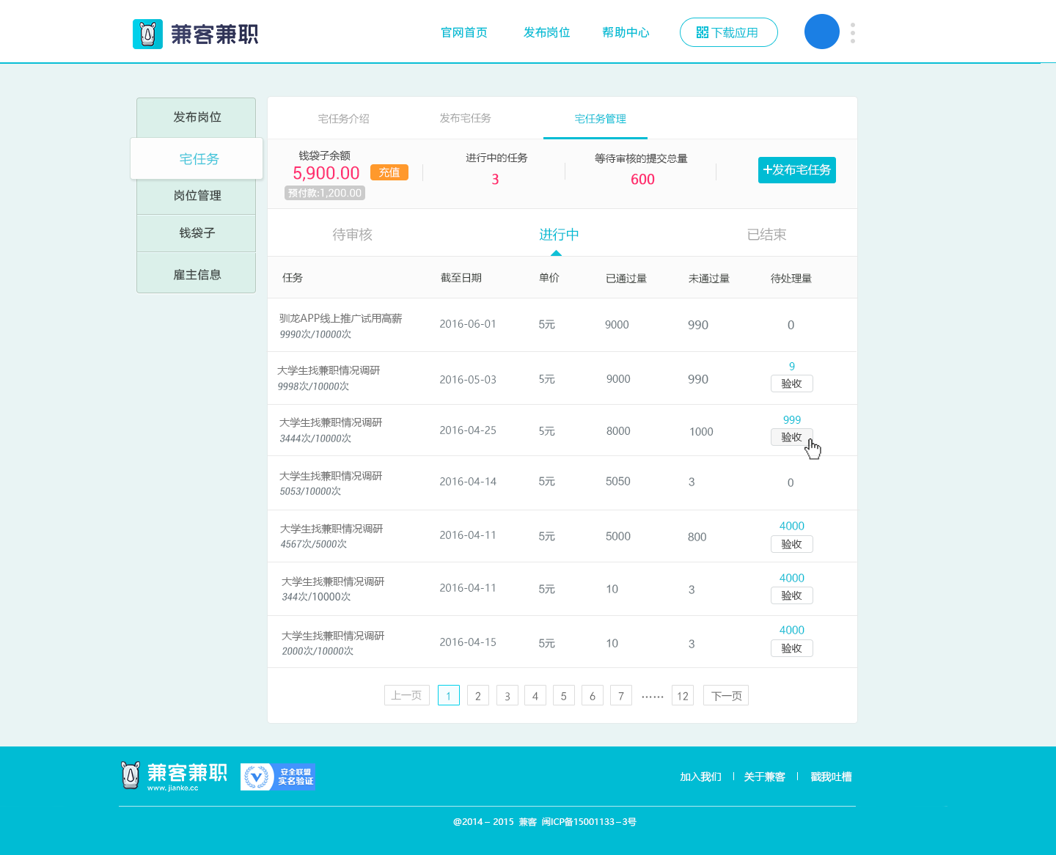  - 页面显示：提交人、提交时间、任务材料、操作；  - 提交人：提交任务的兼客名称；  - 提交时间：任务提交时的时间  - 任务材料：兼客提交任务是的材料，分为任务文本和任务截图；  - 操作：「通过」与「未通过」按钮；
输出/后置条件 | 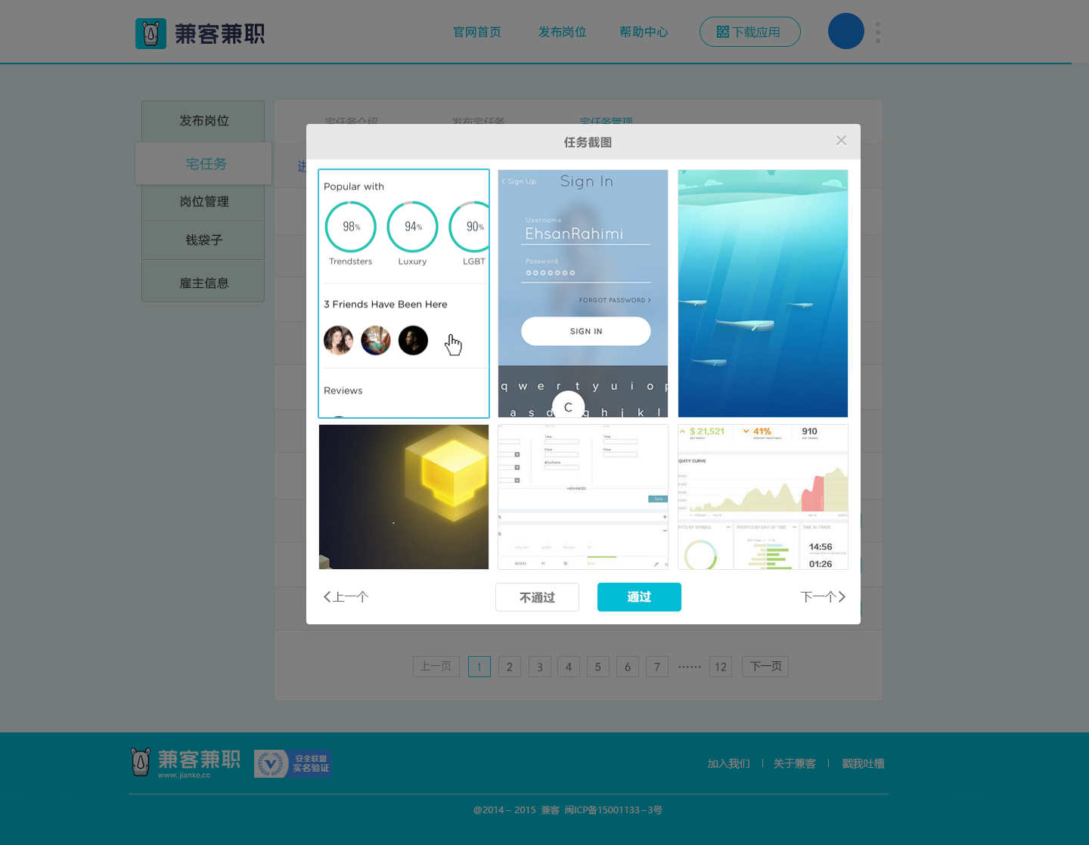  - 点击「任务截图」弹出兼客提交的任务截图弹窗，最多显示六张截图，单击单张截图可以放大查看；  - 点击「任务文本」弹出兼客提交的任务文本弹窗，审核人员可点击上一个和下一个进行查看；  - 点击「通过」，通过该任务，通过量+1，系统自动将兼客的工资从预付款中划走，点击「未通过」，该任务未通过，未通过量+1，兼客无法得到该任务工资，平台不收取该任务的服务费；  - 当任务结束并审核完所有兼客提交的材料后，系统每天凌晨12点进行排查，自动扣除平台的服务费收入并将预付款中剩余的金额打到雇主的钱袋子余额中，至此整个宅任务流程结束
补充说明

兼客端

城市首页新增公众号二维码
用户场景
功能描述
优先等级 | 低
输入/前置条件 | 展示微信公众号二维码
需求描述 | 城市首页新增微信公众号二维码，点击「关注微信公众号」按钮，下拉出现二维码关注图标，用户可通过手机扫描二维码关注兼客兼职微信公众号。  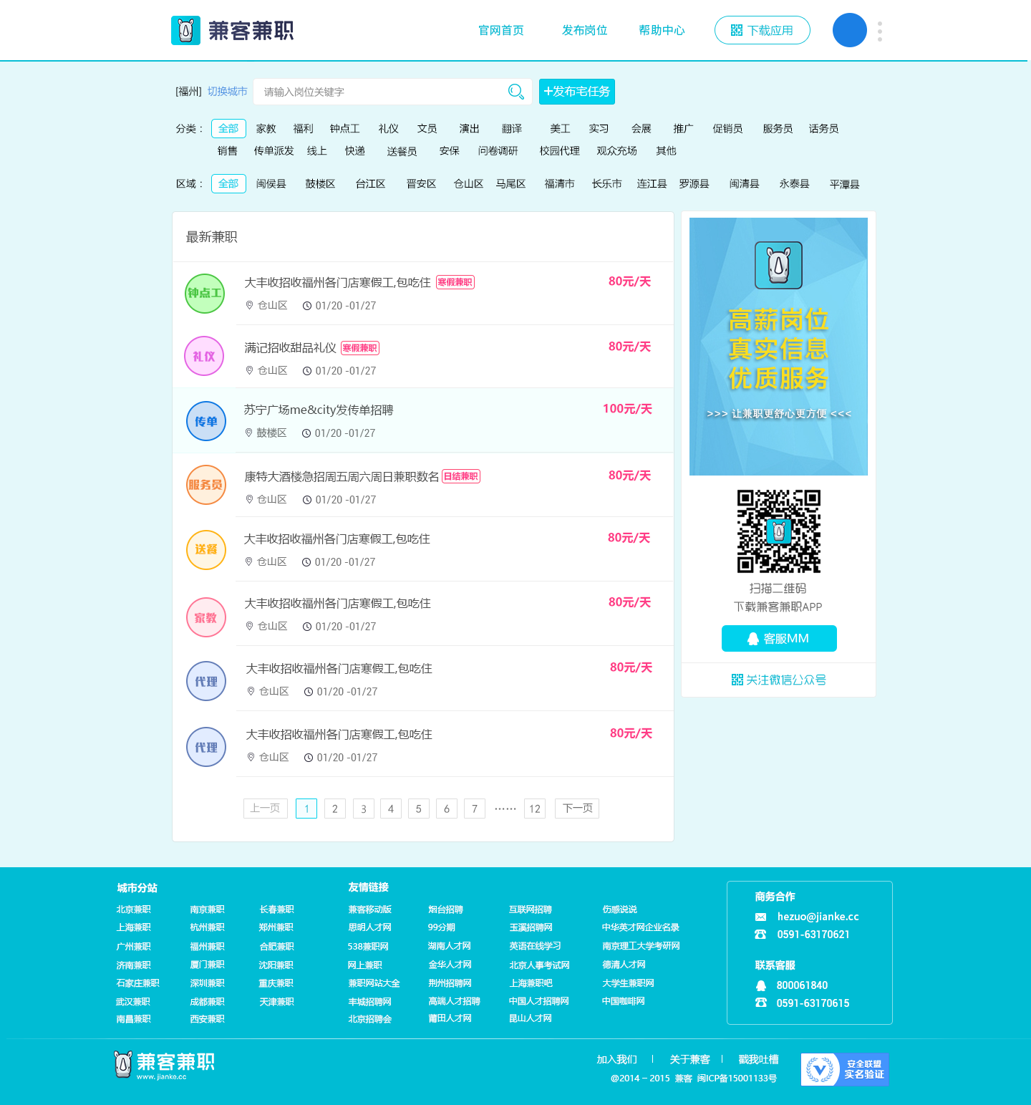  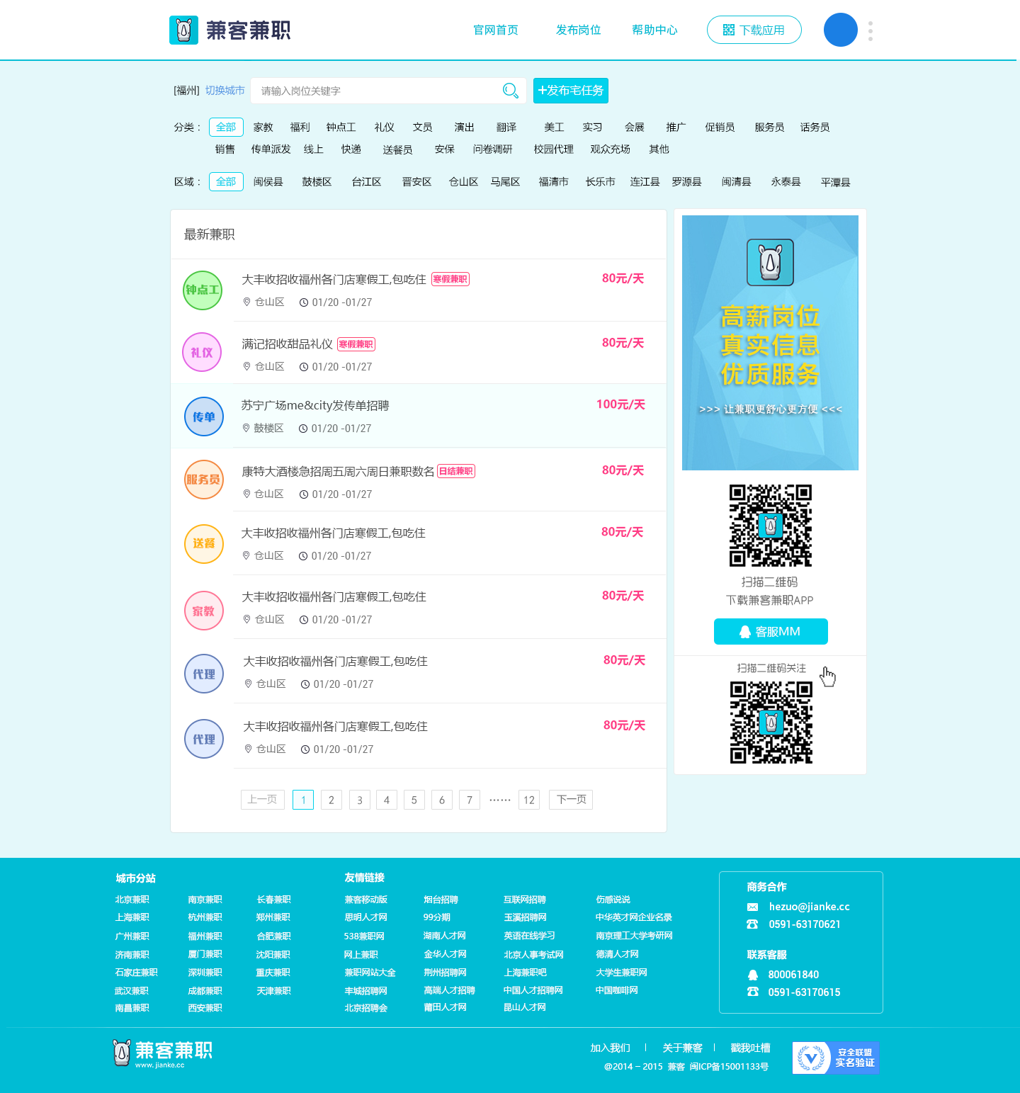
输出/后置条件 | 使用微信扫描，即可跳转至关注兼客兼职公众号页面
补充说明

岗位详情
用户场景
功能描述 | 新增岗位福利和委托招聘广告图
优先等级 | 低
输入/前置条件 | 岗位福利全称图片由后台添加，委托招聘广告图由技术前端添加
需求描述 | 新增岗位福利全称图片，当雇主在发布岗位的时候添加岗位福利，则岗位详情中同步显示岗位福利全称标签；    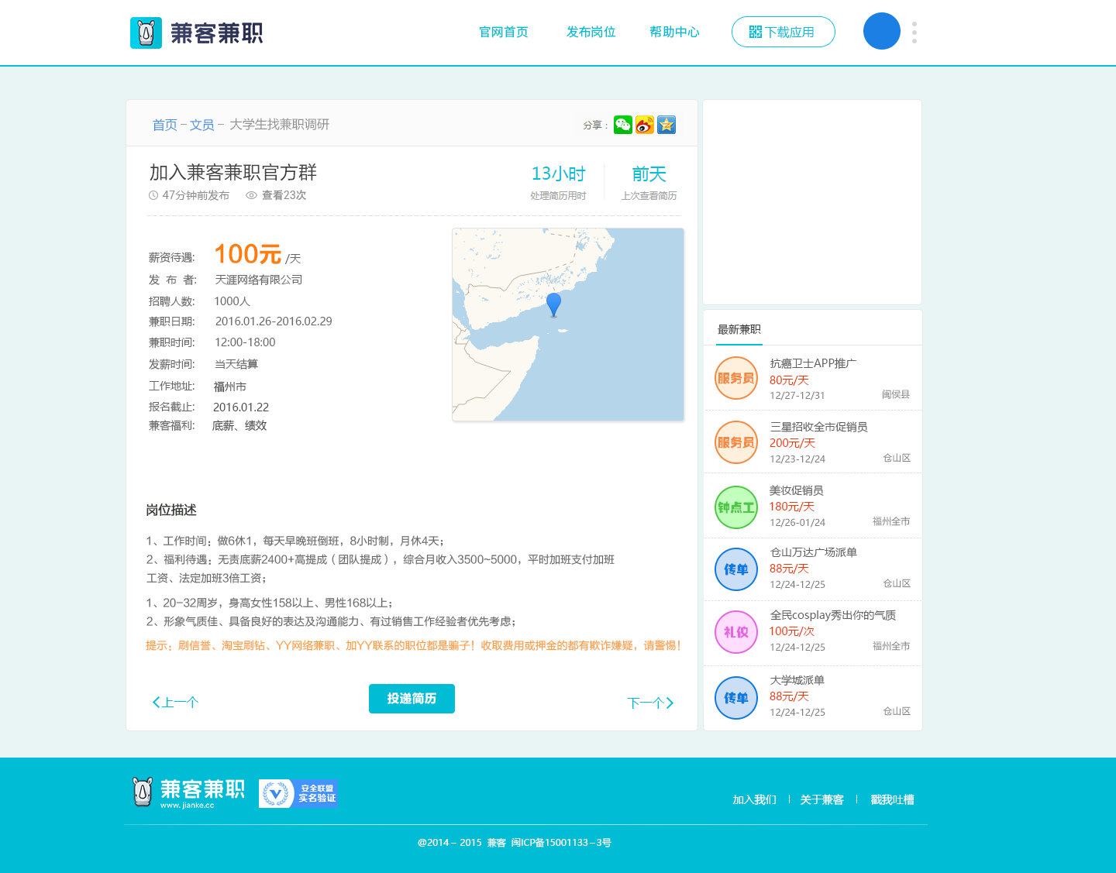  将之前「兼客，是一种生活方式」的广告图替换为委托招聘的广告图；
输出/后置条件 | 点击「广告图」跳转至帮助中心委托招聘介绍页面
补充说明

未登录状态下报名岗位
用户场景
功能描述
优先等级 | 低
输入/前置条件 | 展示微信公众号二维码
需求描述 | 当用户未登录状态下，点击「报名岗位」时，弹窗提示“只有兼客才可以投递岗位，立即登录”弹窗新增引导至微信报名样式（微信公众号二维码+引导语）  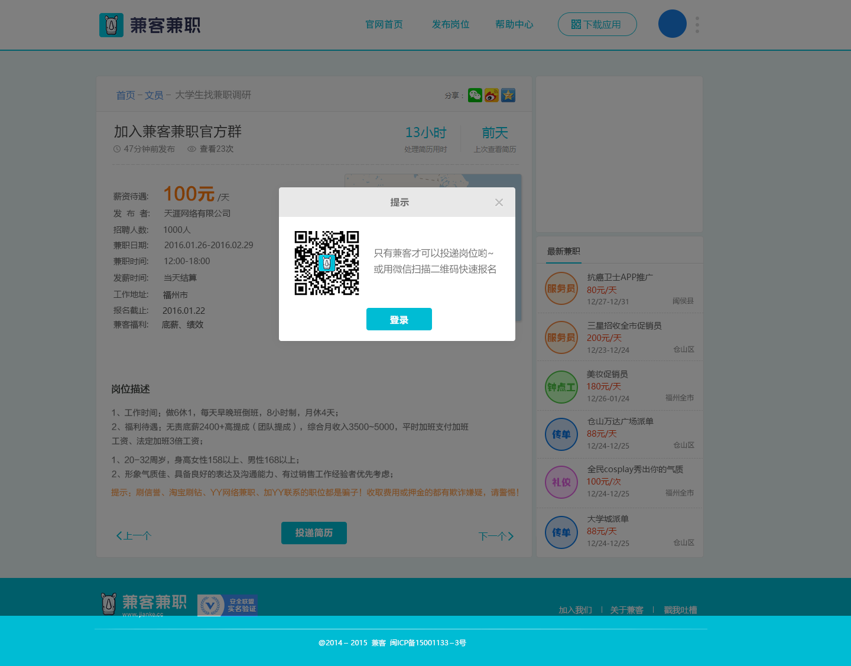
输出/后置条件
补充说明

雇主端

公司简介
用户场景
功能描述 | 企业可在公司简介中输入自己的公司简介
优先等级 | 低
输入/前置条件
需求描述 | 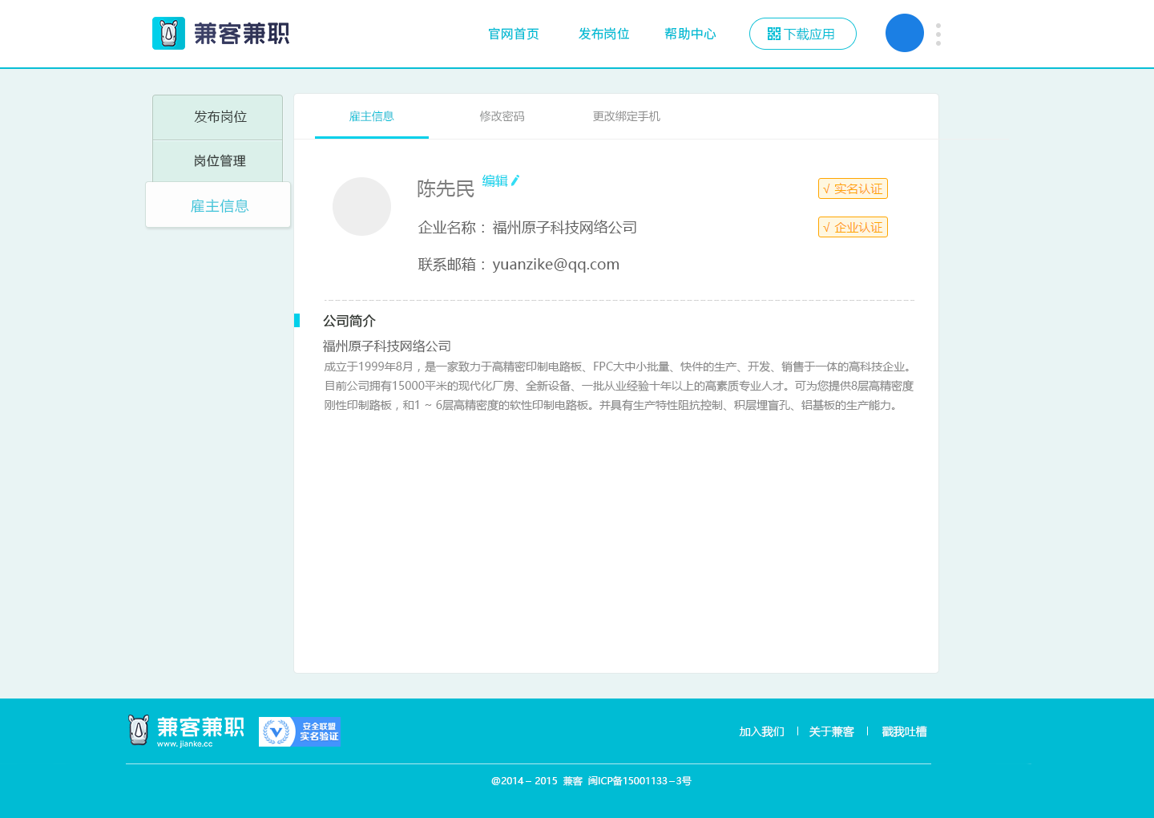  『雇主信息』页面底部新增「企业简介」，当页面处于编辑状态时，可填写和修改「企业简介」，如果「企业简介」内容空白，则『雇主信息』页面不展示企业简介信息，限制200个字符！
输出/后置条件
补充说明

